Группа № 4 «Малинка» (ранний возраст)
Тема недели «В мире сказок» (12.05-15.05.2020)
Цель: Расширять представления детей о сказках, развивать речевую активность детей путём использования малых фольклорных форм. Активизация положительных эмоций.
Задачи:
1. Обучать бережно относиться к книгам.
2.Воспитывать интерес и любовь к сказкам.
3. Развивать умения детей, в продуктивной деятельности, передавать различные эмоциональные состояния.

Развитие речи
Цель: Расширять представления детей о сказках, развивать речевую активность детей.
Рассмотрите вместе с детьми иллюстрации к сказкам. Побеседуйте с детьми о них: как называется сказка, какие герои в этой сказке, о чём сюжет этой сказки, чему учит сказка, кто нравится из героев сказки и почему, как поступают герои, придумайте вместе с ребёнком другое продолжение сказки.
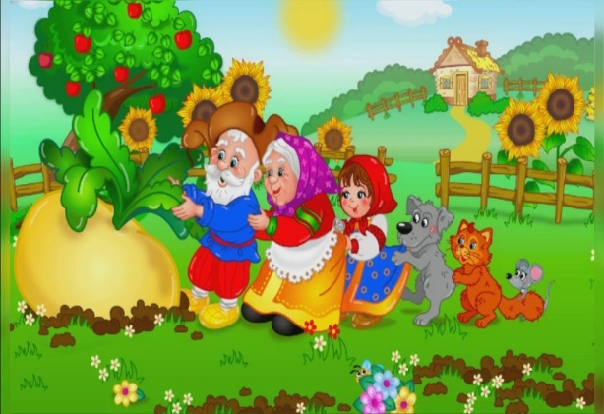
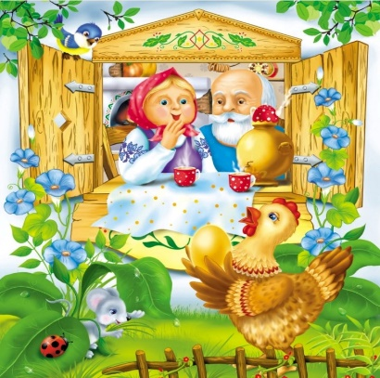
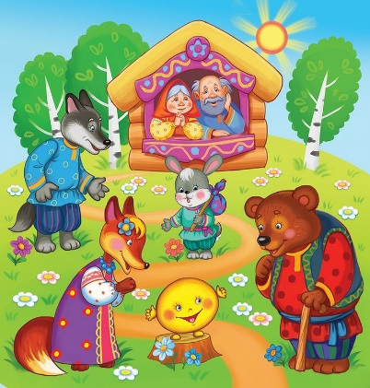

Проверьте книги из домашней детской библиотечки. Возможно некоторым книгам нужен небольшой ремонт и сделайте это вместе с ребёнком. Объясните детям как правильно переворачивать страницы книги и почему к ним нужно бережно относится.
Формирование элементарных математических представлений «Теремок»
Цель: продолжать учить детей обозначать размер предметов; закрепить названия геометрических фигур (треугольник, квадрат); формирование у детей умения сооружать элементарные постройки
Прочтите с детьми детей со сказкой «Теремок» (обр. М. Булатова). Назовите всех героев сказки и опишите их, используя определения «большой», «средний», «маленький». Конструирование из строительного материала «Теремок» - используйте настольный или большой напольный строительный конструктор с деталями геометрической формы, постройте теремок и назовите детали (треугольник, квадрат). В процессе выполнения ребёнок пальчиком обводит контур детали и называет или повторяет за взрослым название
(треугольник, квадрат). Также можно конструировать из бумаги (изготовить детали из плотной бумаги или картона)

Рисование «Колобок»
Цель: закреплять у детей знания о персонажах и названиях геометрических фигур (круг); развивать мелкую моторику.
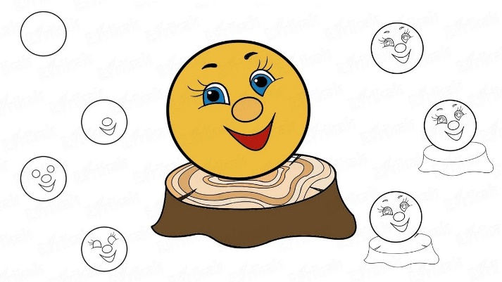
Материалы: лист бумаги белый или голубой, гуашь жёлтого цвета, кисть, салфетки, карандаши или фломастеры для рисования глаз и улыбки.

Лепка «Репка» (пластилинография)
Цель: закреплять у детей знания о персонажах сказки, продолжать знакомить с новыми техниками лепки; развивать мелкую моторику.
Материалы: картон с изображением шаблона репки, мягкий пластилин жёлтого и зелёного цвета, стека, салфетки.
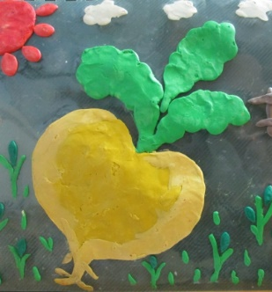
Ход работы: разделите пластилин на маленькие кусочки, затем прижмите его внутри контура репки и плавными движениями растягивайте пластилин в разных направлениях.

Уважаемые родители!
Желаем Вам увлекательных открытий! Приглашаем принять активное участие в создание фотогалереи «Сидимдома» и фотоотчёт об освоении программы по теме «В мире сказок»

Будьте здоровы! Берегите себя и своих близких!

